Администрация Муниципального образования «Усть-Коксинский район» информирует о возможности предоставления следующих земельных участков в аренду для индивидуального жилищного строительства, имеющих общее местоположение: Республика Алтай, Усть-Коксинский район, и следующие характеристики:
1) условный номер земельного участка 04:08:010137:ЗУ1, площадь: 1500 кв.м., адрес: с. Усть-Кокса, ул. Аргучинского, д. 63 А;
2) условный номер земельного участка 04:08:010124:ЗУ1, площадь: 1412 кв.м., адрес: с. Усть-Кокса, ул. Строительная, д. 28;
3) условный номер земельного участка 04:08:050101:ЗУ1, площадь: 2000 кв.м., адрес: с. Горбуново, ул. Солнечная, д. 20;
4) условный номер земельного участка 04:08:050101:ЗУ1, площадь: 2000 кв.м., адрес: с. Горбуново, ул. Солнечная, д. 18;
5) условный номер земельного участка 04:08:080901:ЗУ1, площадь: 2000 кв.м., адрес: п. Кучерла, ул. Лесная, д. 6;
6) условный номер земельного участка 04:08:080201:ЗУ1, площадь: 2000 кв.м., адрес: п. Кучерла, ул. Лесная, д. 37 А;
7) условный номер земельного участка 04:08:010601:ЗУ1, площадь: 1500 кв.м., адрес: с. Баштала, ул. Центральная, д. 7;
8) условный номер земельного участка 04:08:010601:ЗУ1, площадь: 1499 кв.м., адрес: с. Баштала, ул. Родниковая, д. 3 А;
9) условный номер земельного участка 04:08:010601:ЗУ1, площадь: 1497 кв.м., адрес: с. Баштала, ул. Родниковая, д. 3 Б.
Лица, заинтересованные в предоставлении вышеуказанных земельных участков, для указанных целей вправе в течение тридцати дней со дня опубликования настоящего извещения подавать заявления о намерении участвовать в аукционе на право заключения договора аренды, в Администрацию МО «Усть-Коксинский район».
Адрес и способ подачи заявлений:
Заявления подаются в письменной форме заинтересованным лицом лично, при наличии документа удостоверяющего личность, либо уполномоченным представителем заявителя, при наличии документа подтверждающего права (полномочия) представителя, по адресу: Республика Алтай, Усть-Коксинский район, с. Усть-Кокса, ул. Харитошкина, д. 3, в течении 30 дней, со дня опубликования извещения.
Со схемами расположения, вышеуказанных земельных участков, можно ознакомиться по адресу: РА, Усть-Коксинский район, с. Усть-Кокса, ул. Харитошкина, д. 6, с 10 до 12 часов, сайте Администрации МО «Усть-Коксинский район» по адресу: http://altay-ust-koksa.ru

с. Горбуново ул. Солнечная 20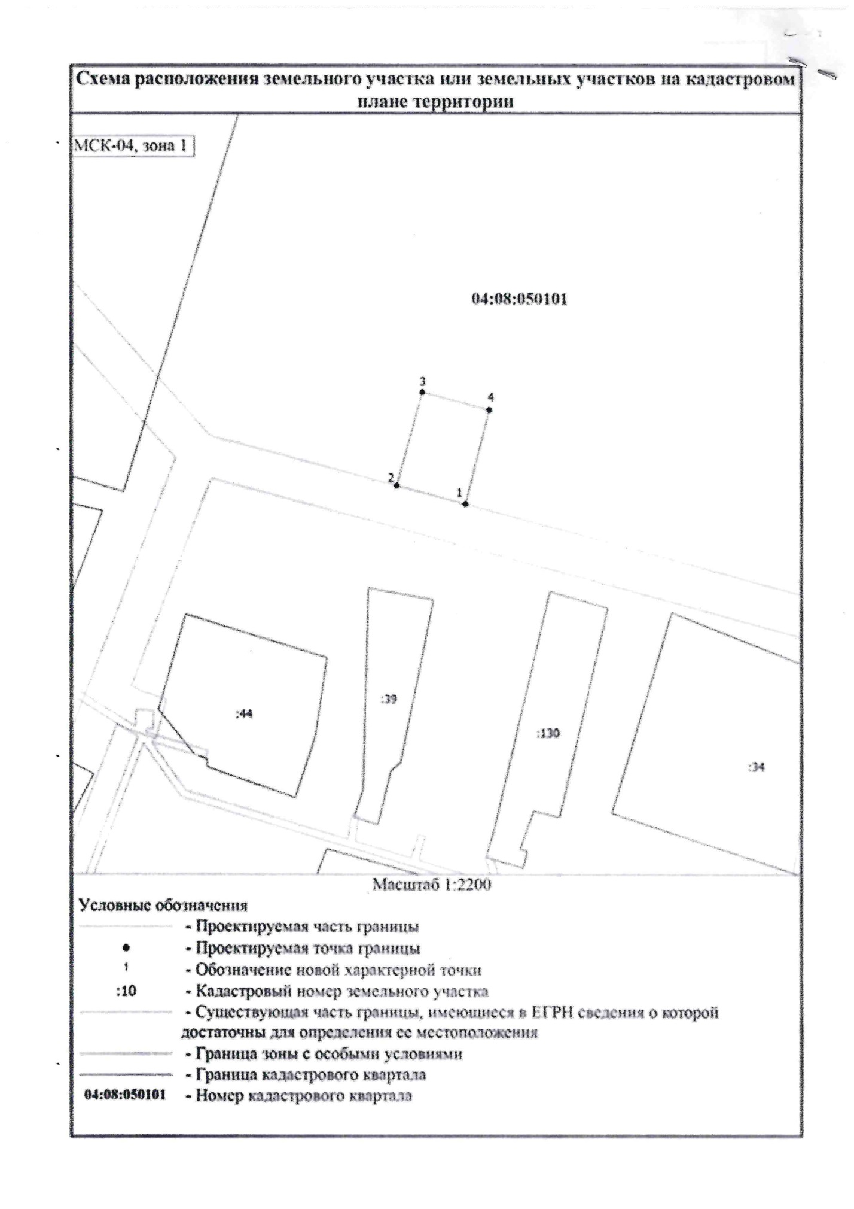

с. Кучерла ул. Лесная 6
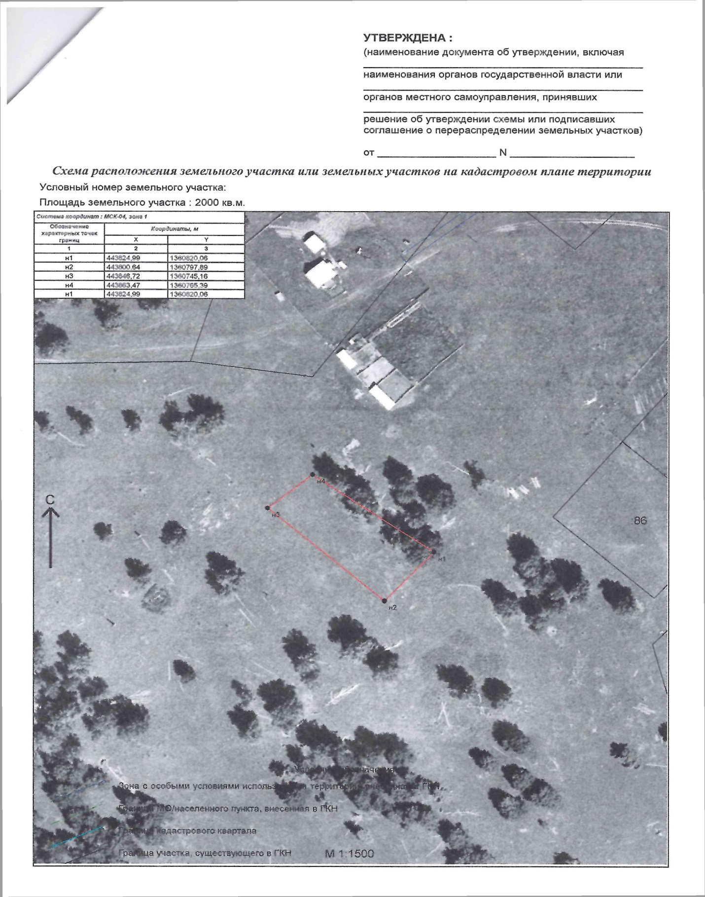
п. Кучерла, ул. Лесная 37 А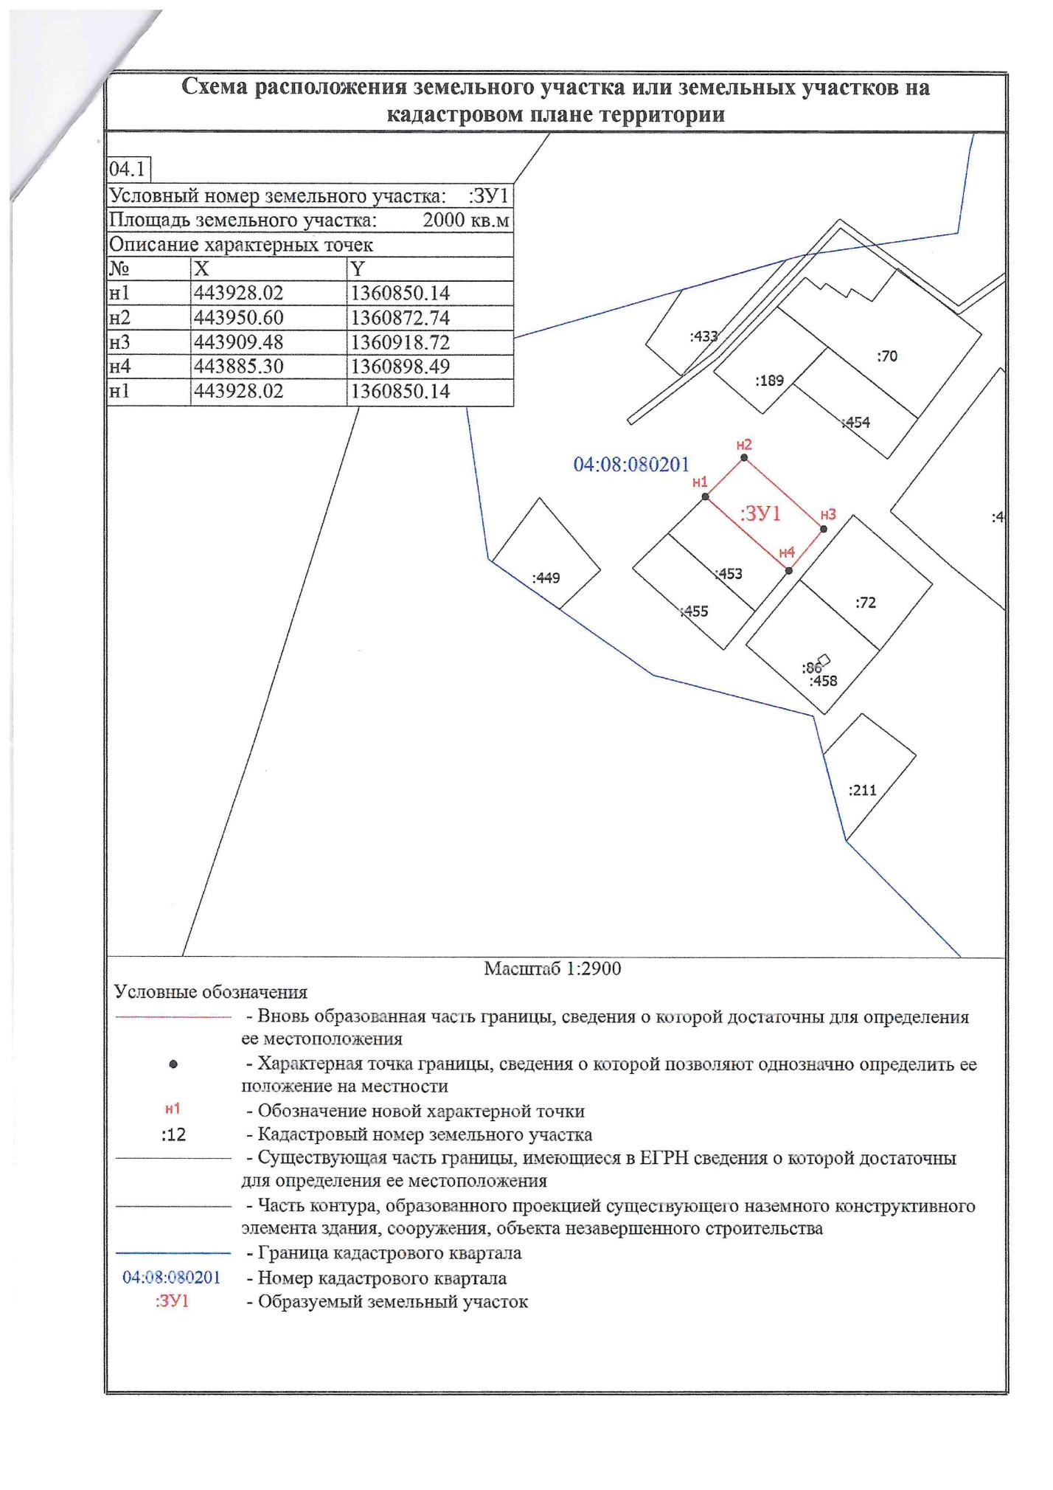
с. Усть-Кокса ул. Аргучинского 63 А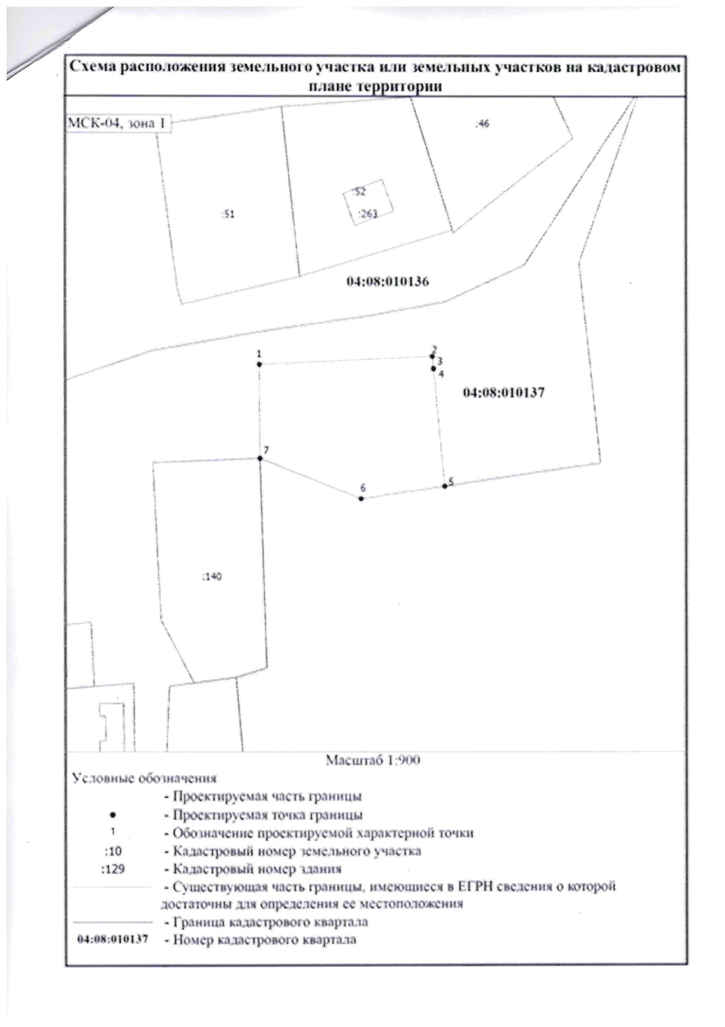
с. Усть-Кокса ул. Строительная, 28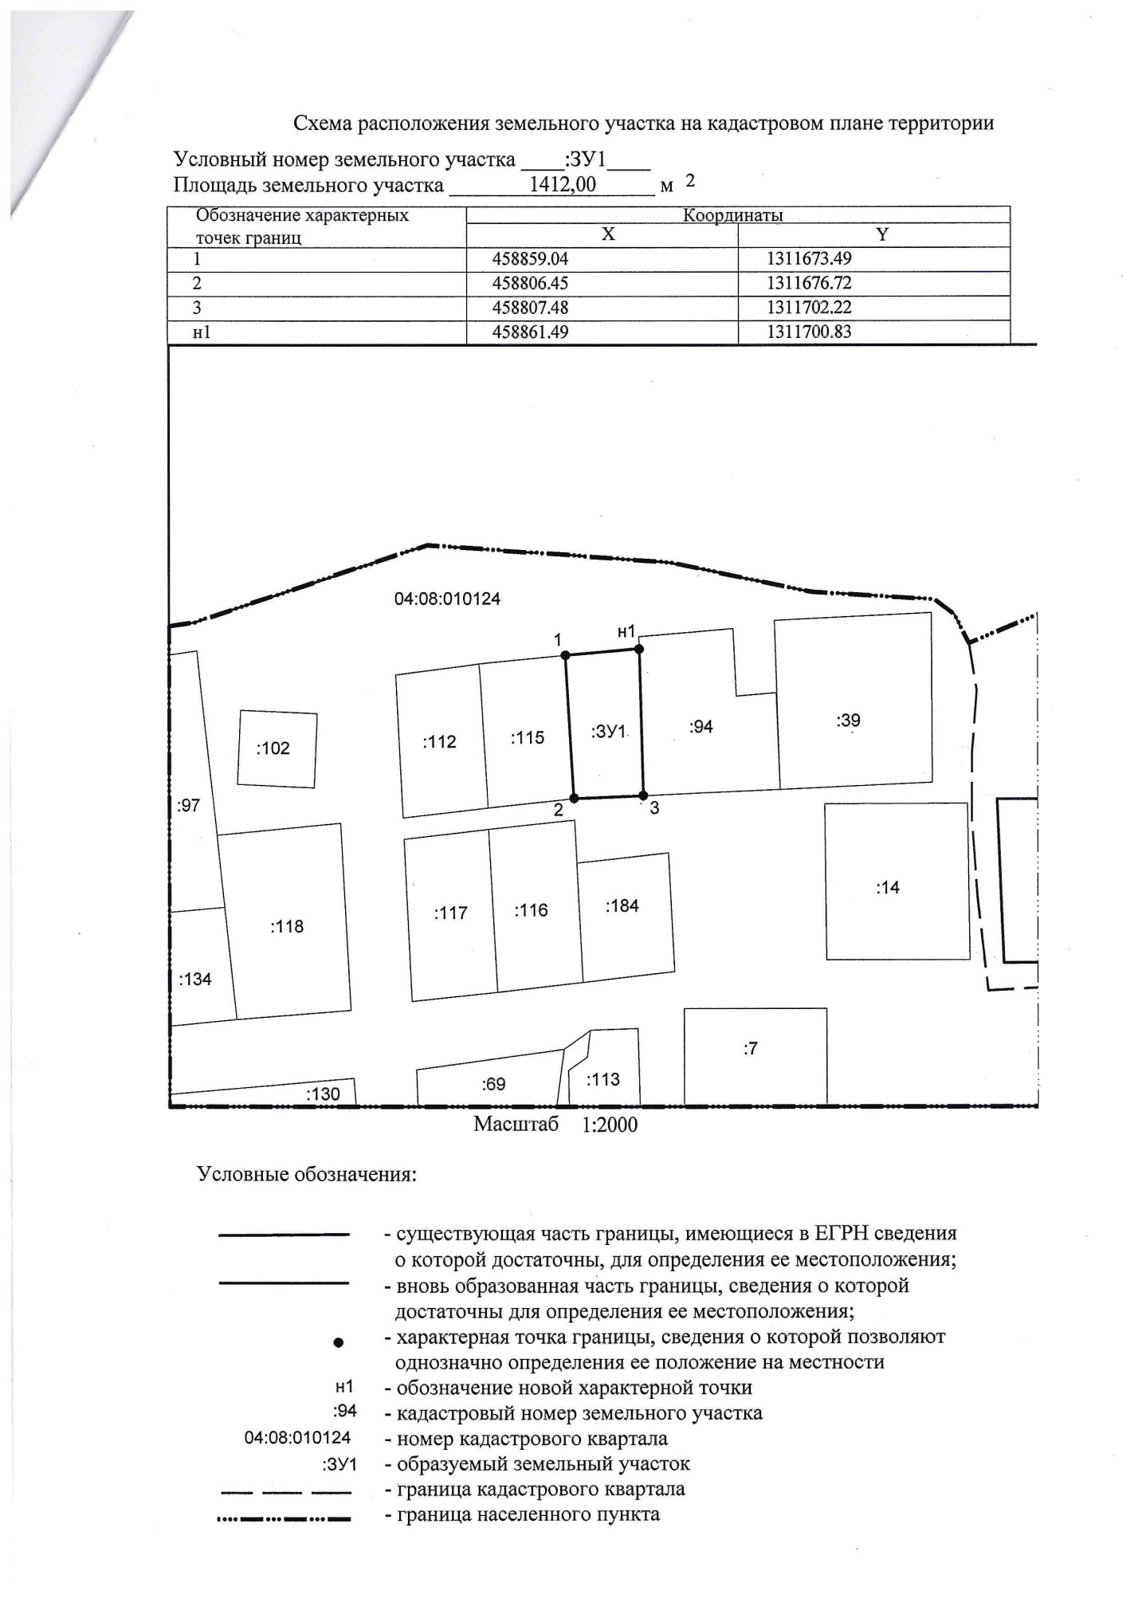
с. Баштала ул. Родниковая 3 А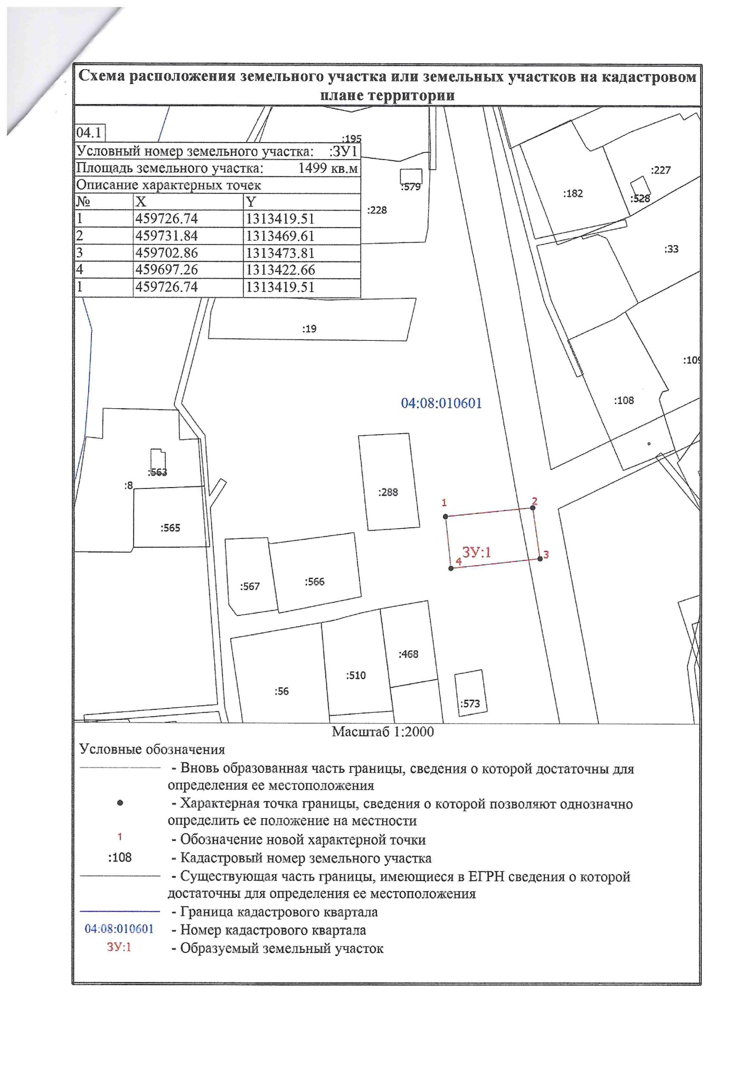
с. Баштала ул. Родниковая 3 Б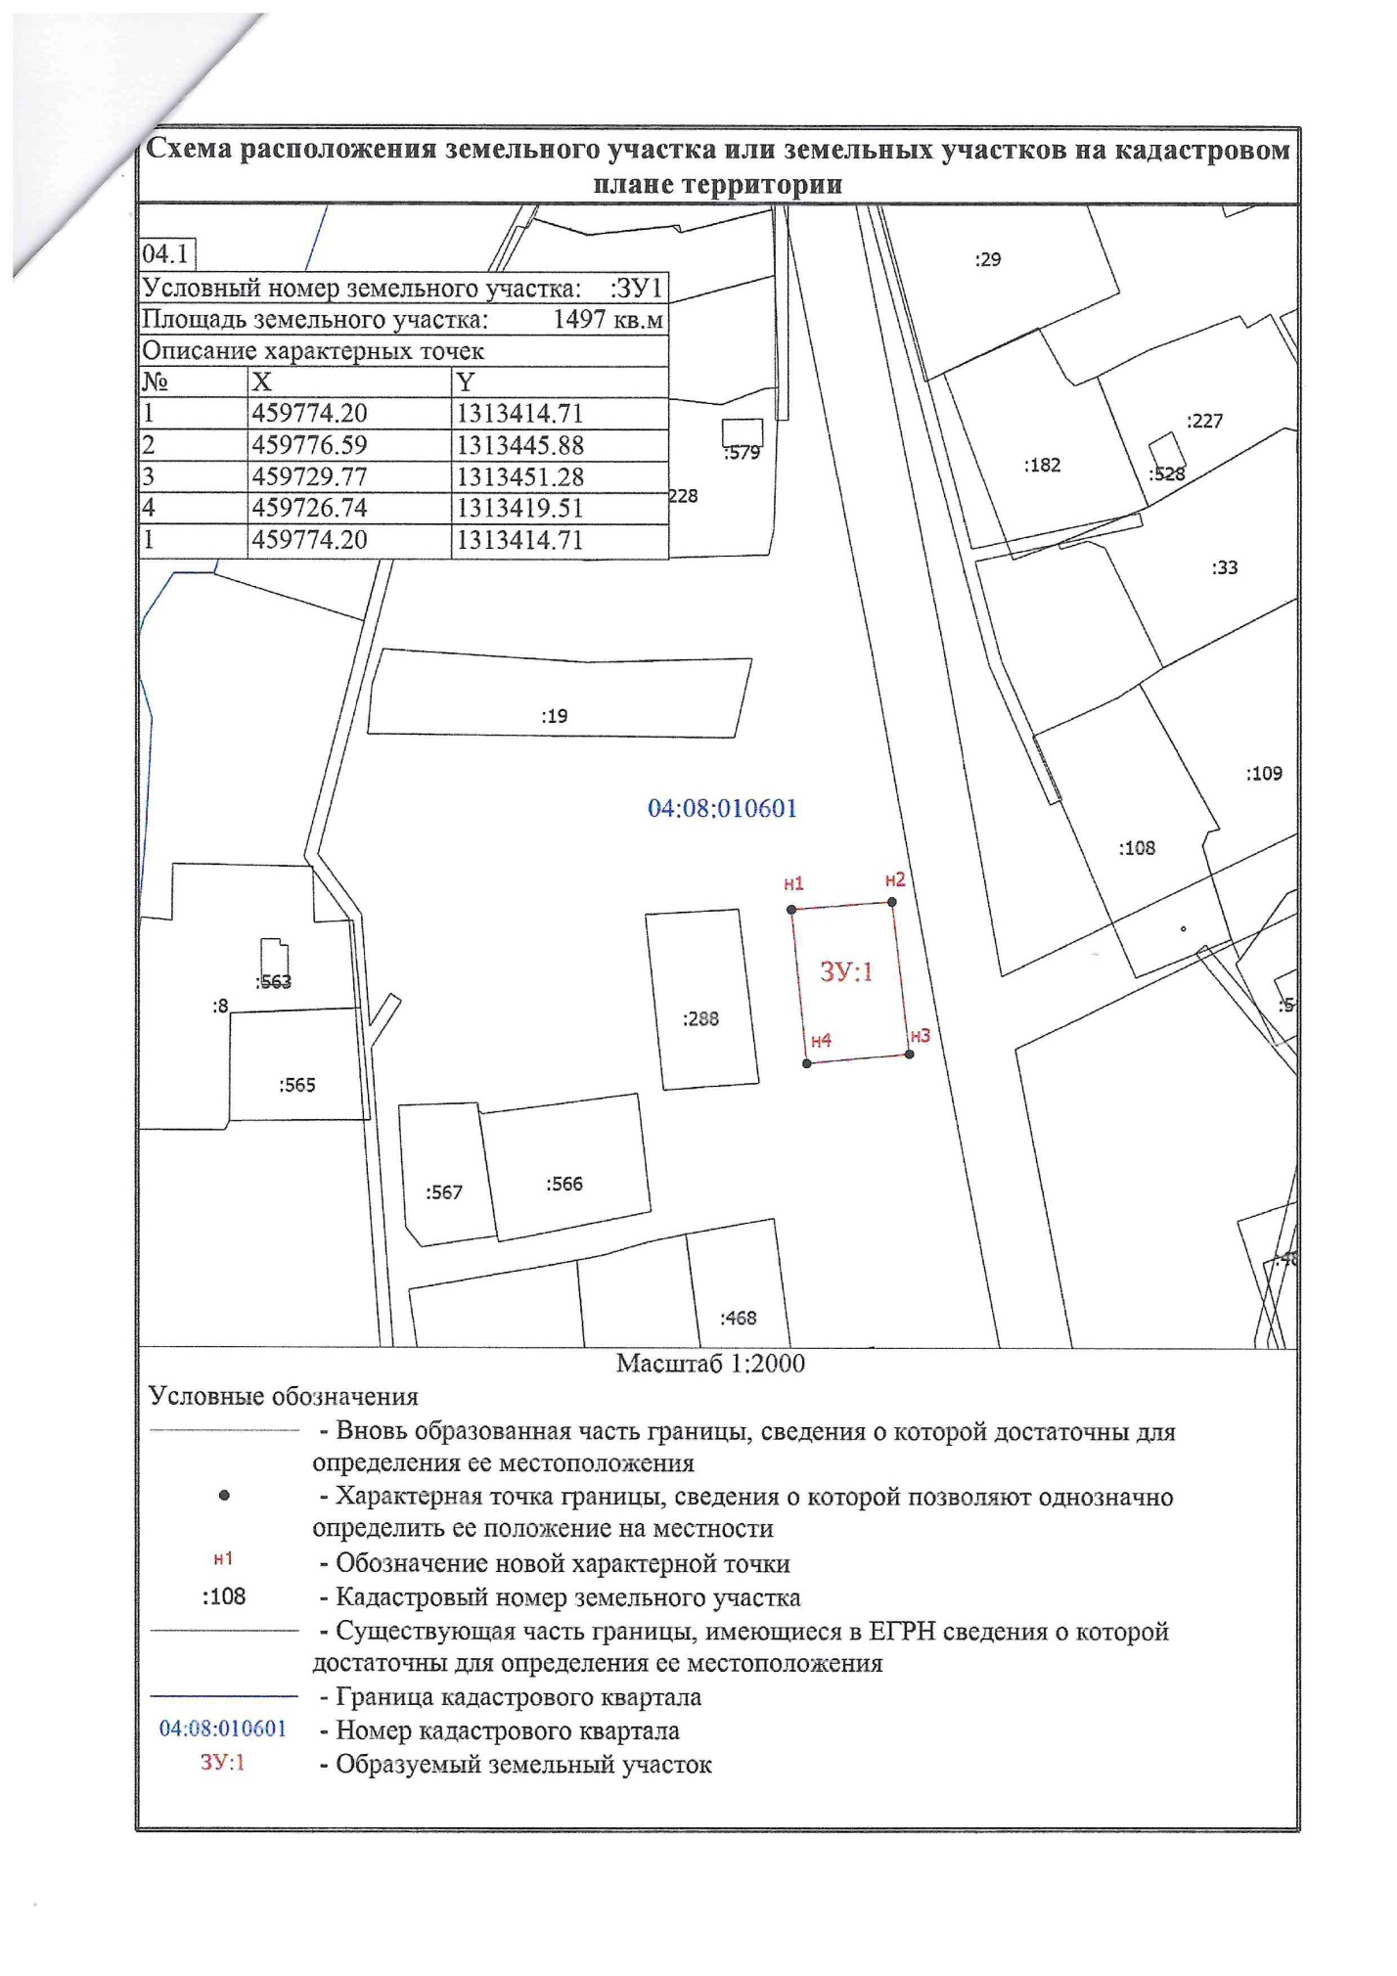
с. Баштала, ул. Ул. Центральная, 7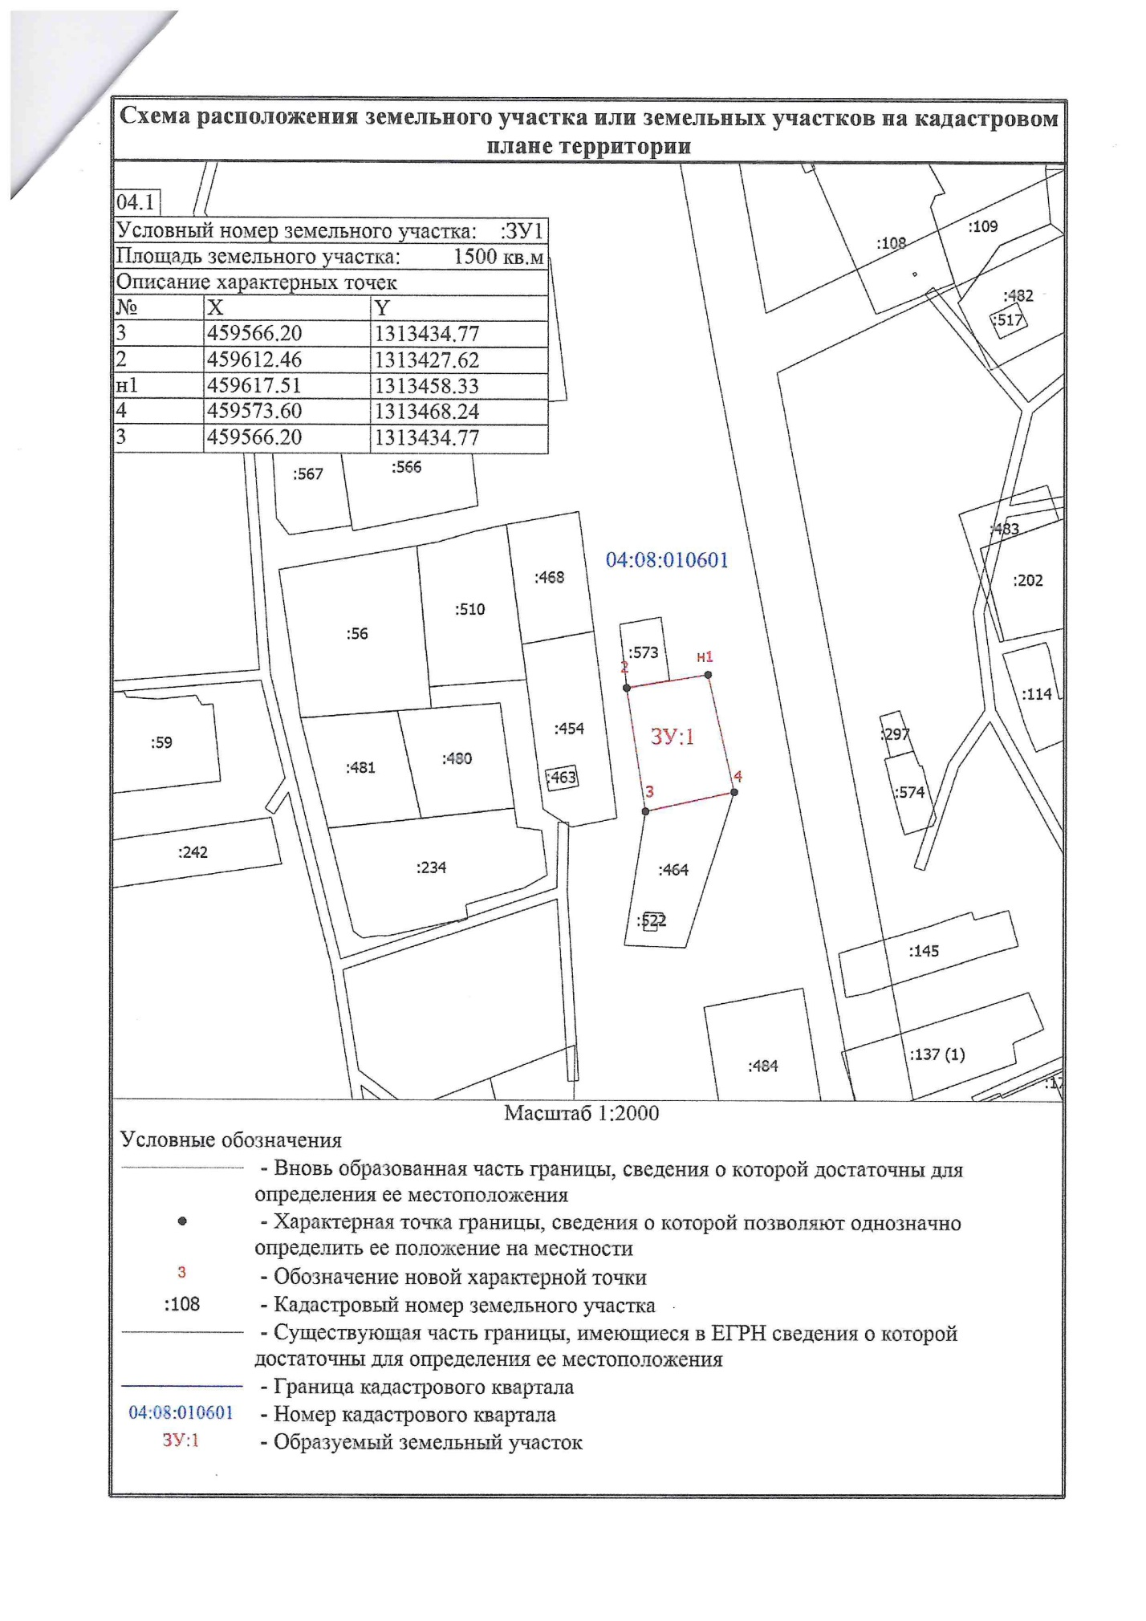с. Горбуново ул. Солнечная 18